МИНИСТЕРСТВО НАУКИ И ВЫСШЕГО ОБРАЗОВАНИЯ РОССИЙСКОЙ ФЕДЕРАЦИИ

Федеральное государственное бюджетное образовательное учреждение высшего образования

«Казанский национальный исследовательский технический университет

им. А. Н. Туполева – КАИ»

Институт компьютерных технологий и защиты информации

Отделение СПО ИКТЗИ (Колледж информационных технологий)

ЛАБОРАТОРНАЯ РАБОТА №4

по дисциплине

“Информационная безопасность”

Тема: “ Установка приоритетов”

Работу выполнил

Студент гр.4235

Бадретдинов Эмиль Андреевич

Преподаватель

Кожевников К. Д.

Казань 2024

**Теория**

Рассмотрим настройки параметра конфигурации сервера priority boost в SQL Server с помощью среды SQL Server Management Studio или Transact-SQL. С помощью параметра priority boost задается, должен ли Microsoft SQL Server выполняться с большим приоритетом в Microsoft Windows по сравнению с остальными процессами на том же компьютере. Если установить этот параметр в значение 1, SQL Server выполняется в планировщике Windows или Windows Server R2 с базовым приоритетом 13. Значением по умолчанию является 0, что соответствует базовому значению приоритета 7.

В будущей версии Microsoft SQL Server этот компонент будет удален. Избегайте использования этого компонента в новых разработках и запланируйте изменение существующих приложений, в которых он применяется.

**Настройка параметра повышения приоритета с помощью:**

**Ограничения**

Задание слишком высокого приоритета может лишить ресурсов операционную систему и сетевые функции, что может вызвать проблемы при завершении работы SQL Server и выполнении на сервере других административных задач.

**Безопасность**

Разрешения на выполнение хранимой процедуры sp_configure без параметров или только с первым параметром по умолчанию предоставляются всем пользователям. Для выполнения процедуры sp_configure с обоими параметрами для изменения параметра конфигурации или запуска инструкции RECONFIGURE необходимо иметь разрешение ALTER SETTINGS на уровне сервера. Разрешение ALTER SETTINGS неявным образом предоставлено предопределенным ролям сервера sysadmin и serveradmin .

**Практическая часть**

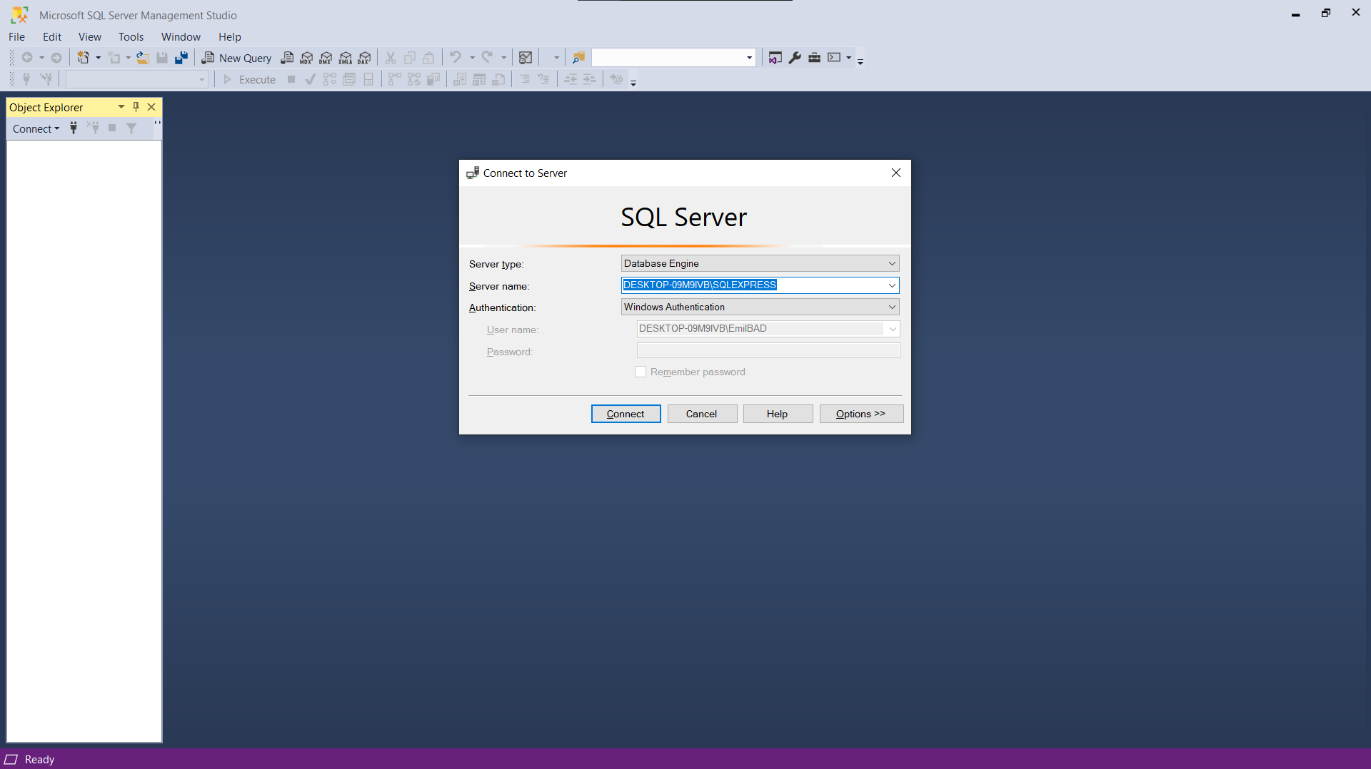Рисунок 1 – Соединение с сервером.

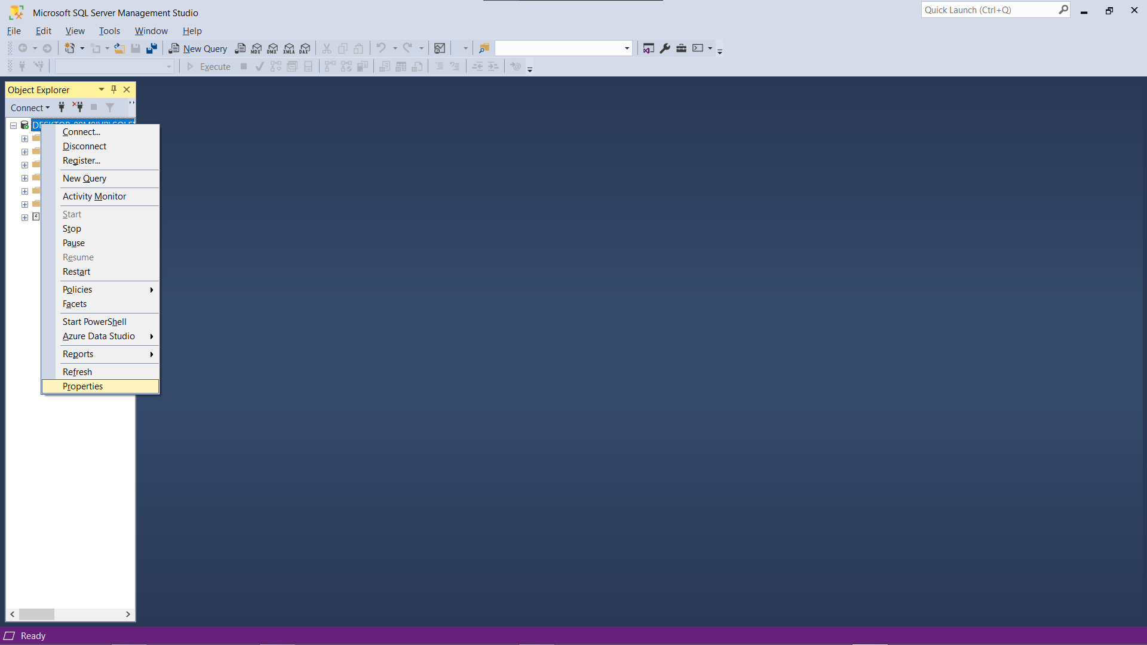Рисунок 2 – Свойства.  
В обозревателе объектов щелкните правой кнопкой мыши на сервере и выберите пункт "Свойства".

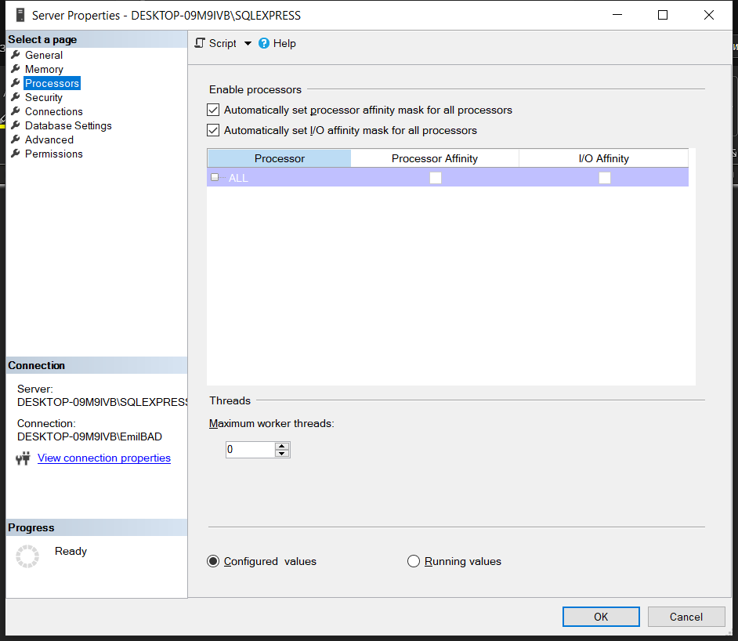Рисунок 3 – Установка флажка.

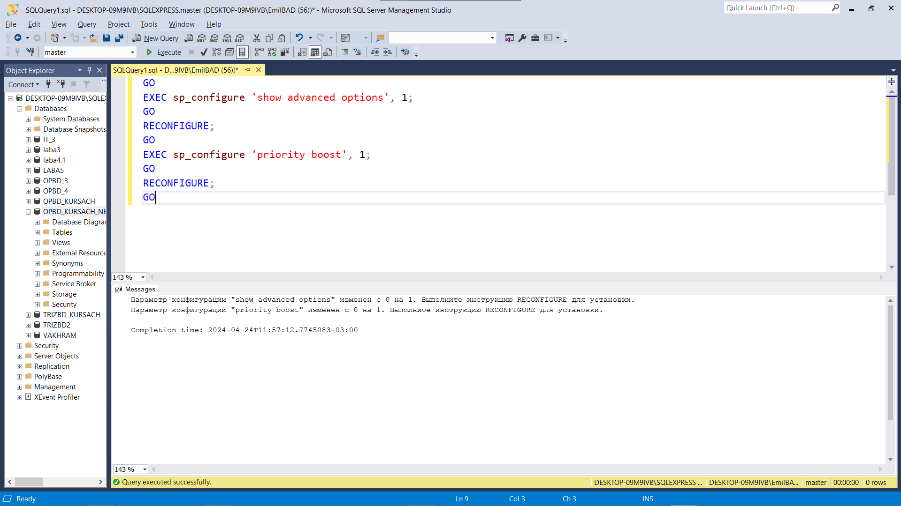Рисунок 4 – Запрос.

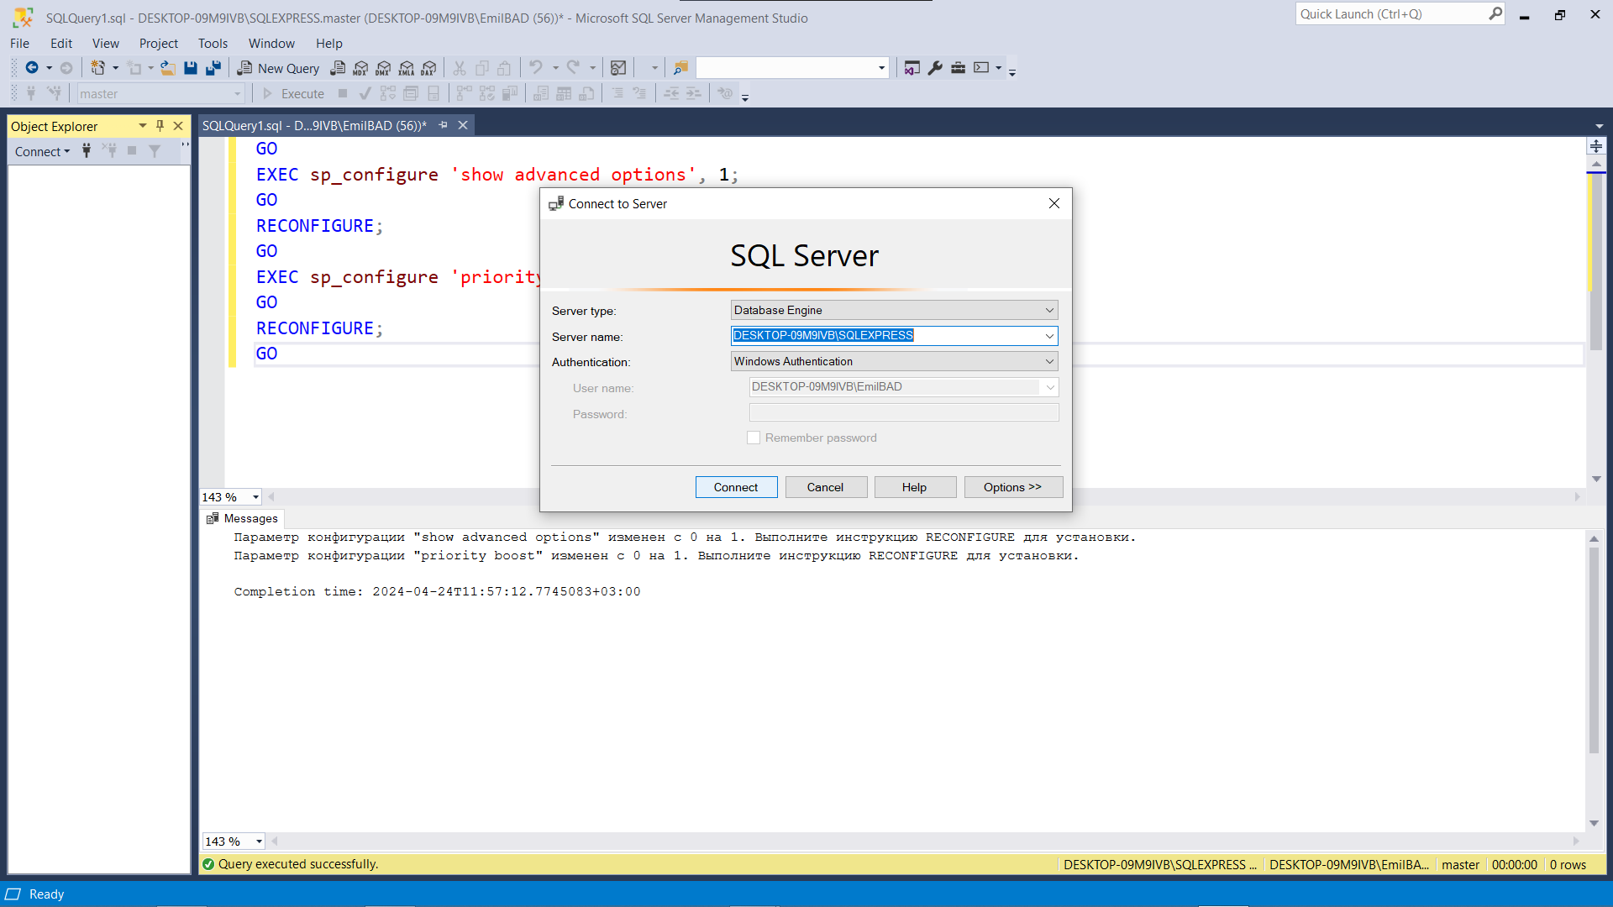Рисунок 5 - переподключение к БД

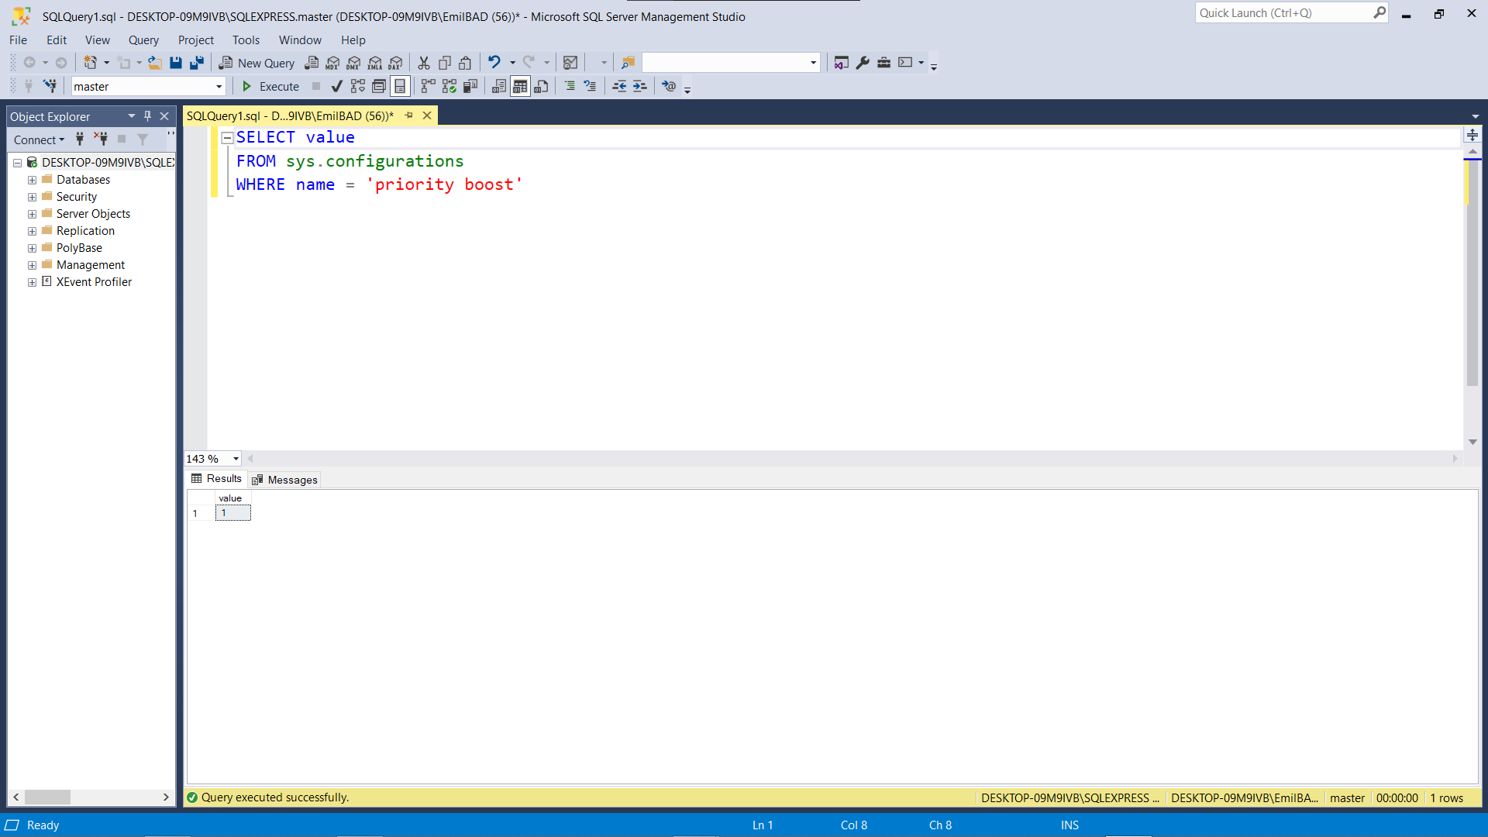Рисунок 6 - создание своего запроса для проверки значения priority boost

Вывод: я изучил способы установки приоритетов.